Carta Patrocinio

Yo, Manuel José Ossandón Irarrázabal, Senador de la Republica, otorgo mi apoyo y mi patrocinio a la iniciativa juvenil de ley: “Ley de protección del maltrato infantil extra-familiar”, del Equipo del Colegio Amanecer de San Carlos, en virtud de su aporte a la protección de los derechos fundamentales de la infancia.

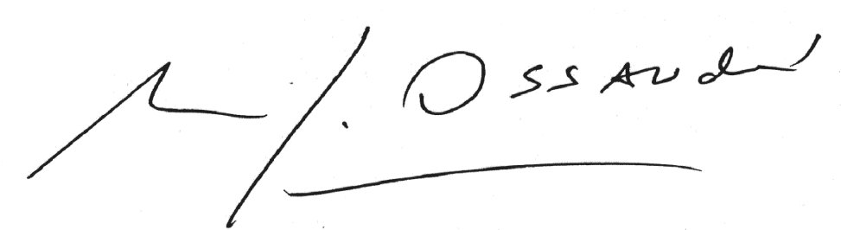
Manuel José Ossandón Irarrázabal
Senador

Valparaíso, 1 de Octubre de 2015

